八年级数学上册
三角形的高、中线、与角平分线
1、如图，已知AD，AE分别是△ADC和△ABC的高和中线，AB=6cm，AC=8cm，BC=10cm，∠CAB=90°．试求：
（1）AD的长；
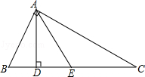
解：∵∠BAC=90°，AD是边BC上的高，
∴1/2AB•AC=1/2BC•AD，
∴AD=AB•AC/BC=6×8/10=4.8（cm），
即AD的长度为4.8cm；
（2）△ABE的面积；
解：∵△ABC是直角三角形，∠BAC=90°，AB=6cm，AC=8cm，
∴S△ABC=
1/2AB•AC=
1/2×6×8=24（cm²）．
又∵AE是边BC的中线，
∴BE=EC，
∴1/2BE•AD=1/2EC•AD，即S△ABE=S△AEC，
∴S△ABE=1/2S△ABC=12（cm²）．
∴△ABE的面积是12cm²．
（3）△ACE和△ABE的周长的差．
解：∵AE为BC边上的中线，
∴BE=CE，
∴△ACE的周长-△ABE的周长=AC+AE+CE-（AB+BE+AE）=AC-AB=8-6=2（cm），即△ACE和△ABE的周长的差是2cm．

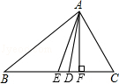
2、如图，在△ABC中，AE是中线，AD是角平分线，AF是高，BE=2，AF=3，填空：
（1）BE= CE =1/2 BC ．
（2）∠BAD= ∠DAC =1/2 ∠BAC ．
（3）∠AFB= ∠AFC = 90°．
（4）S△AEC= 3 ．

3、如图，在△ABC中（AB＞BC），AC=2BC，BC边上的中线AD把△ABC的周长分成60和40两部分，求AC和AB的长．
解：∵ AD是BC边上的中线，AC=2BC，
∴ BD=CD， 设BD=CD=x，AB=y，则AC=4x，
分为两种情况：
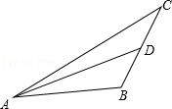
① AC+CD=60，AB+BD=40，
则4x+x=60，x+y=40，
解得：x=12，y=28，
即AC=4x=48，AB=28；
② AC+CD=40，AB+BD=60，
则4x+x=40，x+y=60，
解得：x=8，y=52，
即AC=4x=32，AB=52，BC=2x=16，
此时不符合三角形三边关系定理；
综合上述：AC=48，AB=28．

4、在△ABC中，CD⊥AB于D，CE是∠ACB的平分线，∠A=20°，∠B=60°．求∠BCD和∠ECD的度数．
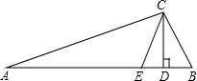
解：∵CD⊥AB，
∴∠CDB=90°，
∵∠B=60°，
∴∠BCD=90°-∠B=90°-60°=30°.
∵∠A=20°，∠B=60°，∠A+∠B+∠ACB=180°，∴∠ACB=100°.
∵CE是∠ACB的平分线，∴∠ACE=12∠ACB=50°，
∴∠CEB=∠A+∠ACE=20°+50°=70°，
∴∠ECD=90°-70°=20°.综上所述∠BCD=30°，∠ECD=20°.

5、如图，△ABC中，AD是BC边上的高，AE是∠BAC的平分线，∠EAD=5°，∠B=50°，求∠C的度数．
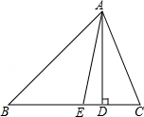
解：∵AD是BC边上的高，∠EAD=5°，
∴∠AED=85°，
∵∠B=50°，
∴∠BAE=∠AED-∠B=85°-50°=35°，
∵AE是∠BAC的角平分线，
∴∠BAC=2∠BAE=70°，
∴∠C=180°-∠B-∠BAC=180°-50°-70°=60°．

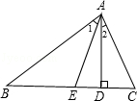
7、如图，在△ABC中，AD⊥BC，AE平分∠BAC，若∠1=30°，∠2=20°，则∠B= 50°．
解：∵AE平分∠BAC，∴∠1=∠EAD+∠2，
∴∠EAD=∠1﹣∠2=30°﹣20°=10°，
Rt△ABD中，∠B=90°﹣∠BAD
=90°﹣30°﹣10°=50°．

8、大家都知道，三角形的三条高（所在的直线）、三条角平分线、三条中线都会交于一点，那么三角形的三条 高 交点不一定在三角形的内部．
10、三角形的：
①中线、角平分线、高都是线段；②三条高必交于一点；③三条角平分线必交于 一点； ④三条高必在三角形内．正确的是（ B ）
A．①② B．①③ C．②④ D．③④

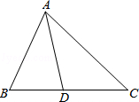
9、如图，在△ABC中，AD是BC边上的中线，已知AB=7cm，AC=5cm，则△ABD和△ACD周长差为 2 cm．

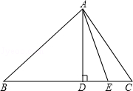
10、如图，AD⊥BC于D，那么图中以AD为高的三角形有 6 个．

